**Abono de Falta Abono de Falta**

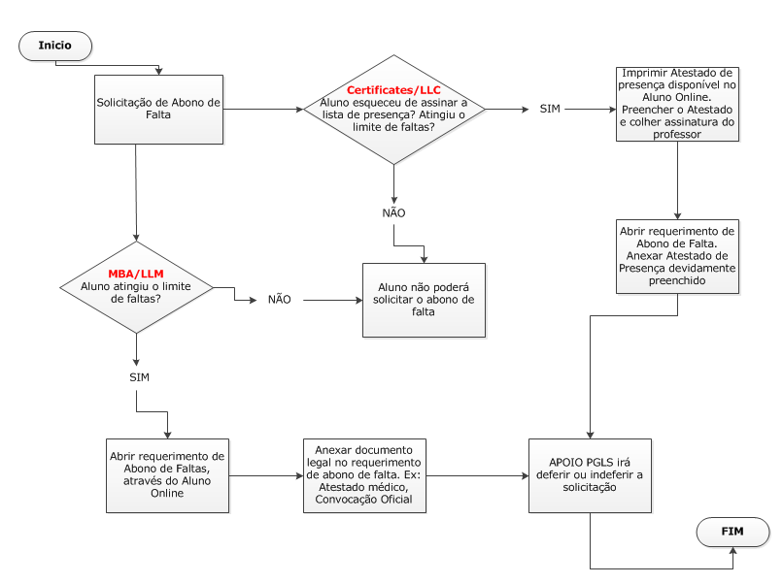

**Possíveis dúvidas**

1. **Qual a frequência mínima exigida?**

A frequência mínima exigida é de 80% (oitenta por cento)em cada disciplina presencial.

**Turmas Durante a Semana:**

* de até 02 (duas) faltas nas disciplinas com 09, 10, 11 e 12 aulas de 3 horas cada.
* de até 01 (uma) falta nas disciplinas com 05, 06, 07 e 08 aulas de 3 horas cada.

**Turmas Weekend:**

A cada 2 horas de aula, a frequência é registrada na lista de presença.

* Disciplinas com 30, 33 e 36 horas o limite é de 03 (três) faltas.
* Disciplinas com 24 horas o limite é de 02 (duas) faltas.
* Disciplinas com 15 e 18 horas o limite é de 01 (uma) falta.

1. **Em quais situações o aluno pode solicitar o Abono de Falta?**

* **Acometimento de doenças infectocontagiosas**
* **Convocação para missão militar**
* **Participação em audiência, como interessado, como testemunha ou como membro do tribunal do júri**
* **Ausência de assinatura na lista de presença**

**Atenção: Apenas alunos reprovados por falta, terão acesso à solicitação de Abono de Falta no Aluno Online.**

1. **Qual período para o aluno solicitar o Abono de Falta?**

* A solicitação deve ser **formalizada pelo aluno, dentro do trimestre vigente e anexando o documento comprobatório completo** (ex.: atestado médico contendo datas, código CID e etc). Solicitações realizadas via e-mail serão indeferidas.

1. **Qual o prazo de resposta da solicitação?**

* 5 dias úteis